Paz en Guatemala

¿Qué es la paz en Guatemala?

Resultado de imagen para paz en guatemala

La Paz en Guatemala. En todos los idiomas “paz” es una palabra suprema y sagrada, expresa el deseo de un reino de paz y justicia; la paz y la justicia que estamos acá para reclamar y testimoniar.

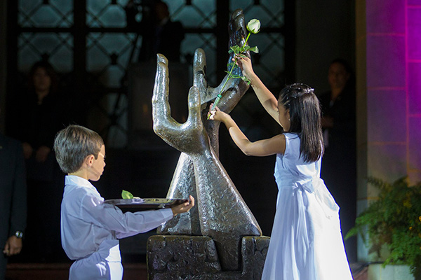

¿Cómo fue el proceso de paz en Guatemala?

Resultado de imagen para paz en guatemala

Los Acuerdos de Paz fueron suscritos por el Gobierno de Guatemala y la Unidad Revolucionaria Nacional Guatemalteca (URNG) entre 1991 y 1996. El objetivo fue alcanzar soluciones pacíficas a los principales problemas que generó el conflicto armado interno.

Referencias para tomar un punto de vista desde la población en segundo plano

Wikipedia

